Administración de nóminas manuales
App 621

Especificaciones

Versión | V 0.9
App ID | 621
ID Req | 621
LP | Jesús De los Santos Rodríguez
Desarrolladores | Jesús De los Santos Rodríguez, Michell Cuni Chuc
Descripción de la Aplicación | La aplicación da seguimiento a las capturas de solicitudes de forma manual para su autorización y envío a People Soft.
Descripción del cambio solicitado.

Catálogo de Meses

Explicación de la pantalla
En esta pantalla se captura la configuración de cada mes de cada año que se utiliza en Nóminas Manuales.

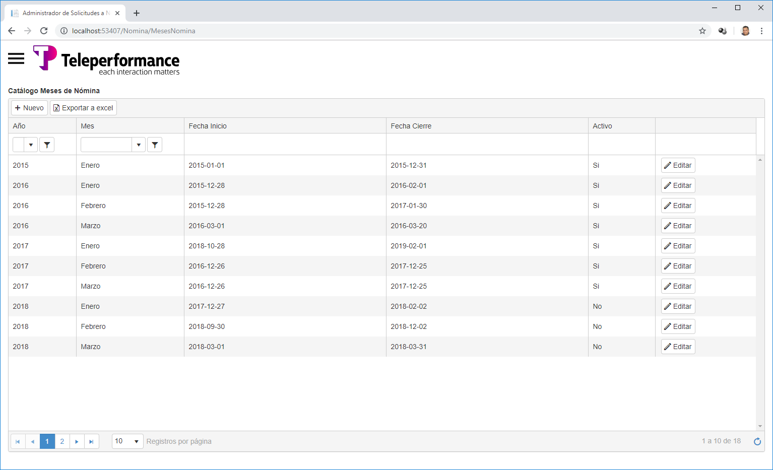
En esta pantalla se configura cada mes que corresponde a cada año del catálogo de meses, asi como sus fechas de inicio y cierre de operaciónes

Para capturar un nuevo mes, elegimos el botón Nuevo en la parte superior de la pantalla; capturamos los datos del mes y pulsamos el botón Guardar.

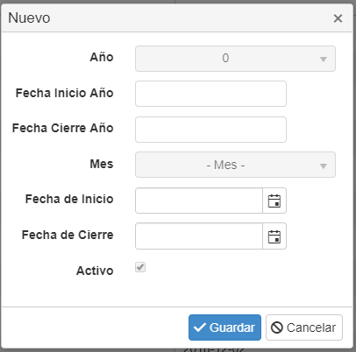
En caso de requerir editar los datos de un año específico, seleccionamos el botón Editar en el renglón correspondiente al año.

Esto nos despliega los valores capturados del años seleccionado.

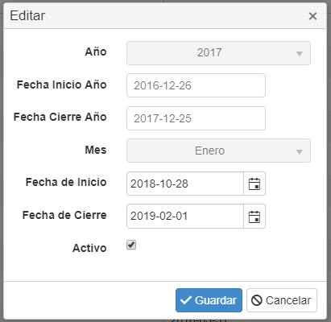

Modificamos los datos requeiridos y luego pulsamos el botón Guardar.

En esta pantalla está disponible la opción de desactivar la configuración en el campo Activo.

Regla 1 | Tienen acceso a la aplicación el personal de las siguientes campañas:  - Administrador
Regla 2 | Los datos que pueden editarse en un registro existente son:  - Fecha de inicio.  - Fecha de Cierre.  - Activo
Regla 3 | El cambio se aplica en las consultas posteriores donde si el mes está desactivado, no podrá ser elegido entre las opciones por el estatus Activado = Falso.
Regla 4 | Los cambios en el catálogo se registran en la tabla CatMesesNomina en los siguientes campos con los formatos de datos definidos
  AnioId | MesId | FechaInicio | FechaCierre | Active
  int | int | datetime | datetime | bit

